Correo: segundobasicocss2020@gmail.com
Fecha de Entrega: PLAZO MÁXIMO 26 de Mayo

Colegio San Sebastián
Santiago Centro
Ciencias Naturales
Profesora Sra. Victoria Reyes T.

EVALUACIÓN FORMATIVA
Nombre: ______________________________________ Curso: 2°B
Puntaje Ideal: 20 puntos Puntaje Obtenido:_____

OBJETIVO: Evaluar contenidos respecto al Sistema Locomotor
ESCALA DE EVALUACIÓN: MB - B - S – I

- Lee con atención, luego encierra la alternativa correcta: (8 puntos)
1. El cuerpo está formado por tres partes:  a) Piernas, estómago y brazos.  b) Cabeza, tronco y extremidades.  c) Esqueleto, músculos y corazón | 2. El Sistema Locomotor está formado por:  a) Huesos, músculos y articulaciones.  b) Corazón, arterias y venas.  c) Huesos, músculos y corazón.
3. “Son rígidos y resistentes que forman el esqueleto”, se refiere a:  a) Los huesos  b) Los músculos  c) Las articulaciones. | 4. “Son blandos y elásticos, pueden encogerse y estirarse”, se refiere a:  a) Los huesos  b) Los músculos  c) Las articulaciones
5. ¿Cuál de las siguientes partes es una articulación?  a) costillas  b) tríceps  c) rodilla | 6. Los brazos y manos se encuentran en:  a) El cráneo  b) Extremidades inferiores  c) Extremidades superiores
7. Cuando tenemos una buena postura corporal, estamos cuidando:  a) La columna vertebral.  b) El tobillo  c) El codo | 8. El hueso más largo de nuestro cuerpo es:  a) Peroné  b) Cúbito  c) Fémur
Pág 1
- COMPLETACIÓN: (12 puntos)

Observa las siguientes imágenes y completa según las instrucciones dadas:

- SEGÚN LA IMAGEN 1: Indica con una flecha el nombre de los siguientes músculos: gemelos, bíceps, pectorales y abdominales.

- SEGÚN LA IMAGEN 2: Encierra con un círculo las siguientes articulaciones:
cadera, tobillo, muñeca y hombro.

- SEGÚN LA IMAGEN 2: Completa con el nombre que corresponde los siguientes huesos siguiendo la flecha: cráneo, pelvis, húmero y fémur
IMAGEN 1
IMAGEN 2

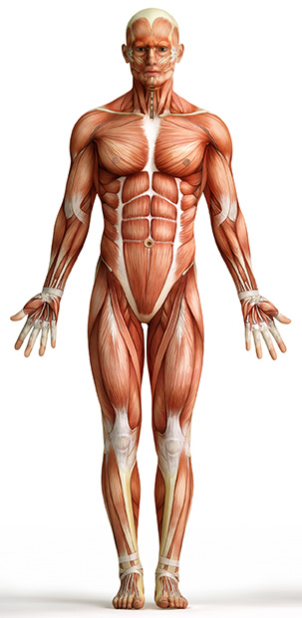
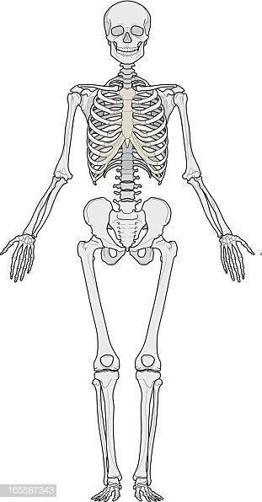

Pág 2

